附件一：报名流程图
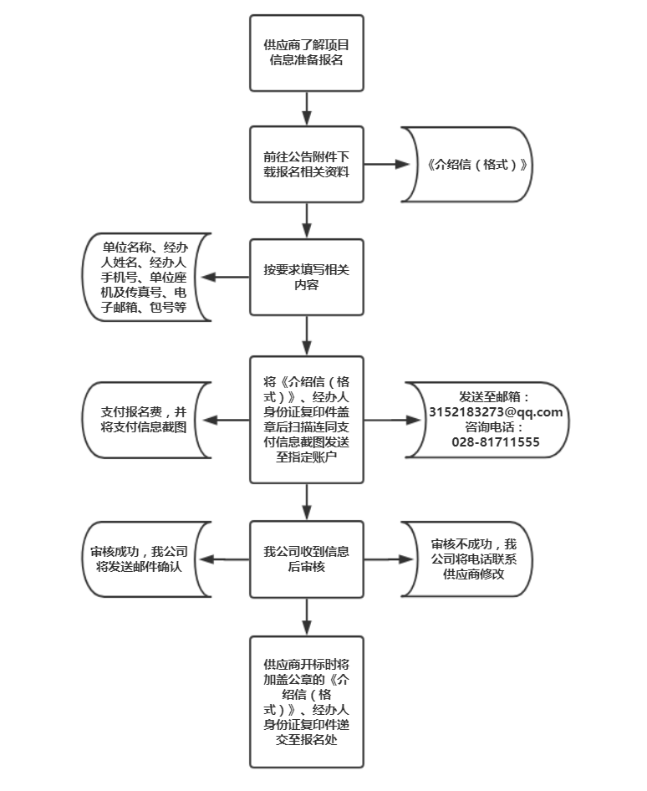

附件二：报名信息登记表
报名信息登记表
项目名称
项目编号 |  |  | 包号
 |  |  | （如涉及）
单位信息 | 单位名称
 |  | 注：单位名称应与公章上的名称一致，否则因供应商填写错误导致的后果将由供应商自行承担。
 | 开票信息
 |  | 注：需提供公司名称、纳税人识别号、地址、电话、开户行及账号信息等
 | 联系方式 | 固定电话：
 |  | 传真号码：
经办人信息 | 姓名
 | 手机号
 | 电子邮件
报名费用支付方式 |  | 支付宝□ |  | 注：转账备注公司简称
 |  | 微信□
备注：

附件三：支付方式（转账备注公司简称）
微信 | 支付宝
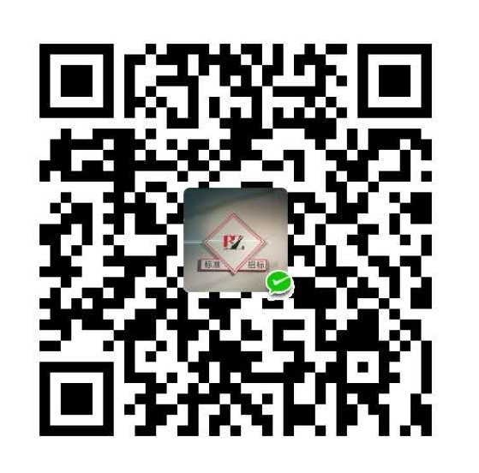

附件四：
介绍信
四川标准招标代理有限公司：
兹介绍我单位 等 名同志，前往你处办理
（项目名称）（项目编号： ）购买文件及报名等事宜，现对以下情况予以全面认知：
- 我单位提供用于获取采购代理机构发售的采购文件澄清或更正通知的电子邮箱为： ，联系电话为： ，均真实、有效，如因我单位提供的邮箱地址有误，未能及时获取澄清或更正通知的，由此产生的风险及法律责任，由我单位自行承担。
- 我单位在开标截止时之前全程关注、了解相关网站上发布关于本项目的更正公告（如有）。我单位在更正公告发布后规定的时间（详见本项目在中国政府采购网上发布的更正公告）内，到采购代理机构领取更正公告书面内容，如我单位逾期未领取，视同我单位已全面认知本项目更正公告的书面内容。
- 我单位依法获取本项目采购文件后，将认真阅读并理解采购文件的全部内容。如果对采购文件及规定有任何异议，我单位将在法定时限内以书面递交方式进行主张。
- 我单位依法获取采购文件后，针对本项目的所有作为或不作为均为我单位真实意思的表达，并对该作为或不作为依法承担责任。
对于上述条款，我单位已全面认知，由此产生的风险及法律责任，由我单位自行承担。
供应商名称： （盖章）
附：被介绍人身份证复印件（加盖供应商公章）
年 月 日
注：供应商购买采购文件须按以上格式内容出具介绍信，不得擅自更改或自拟格式。

